4 декабря 2017 года состоялось методическое объединение учителей физики, математики, информатики Сумпосадской образовательной волости
- Реализация образовательных стандартов через внеурочную и внеклассную деятельность в соответствии с ФГОС
В рамках реализации проекта «Сумпосадская средняя общеобразовательная школа – базовая школа Сумпосадской образовательной волости по реализации Концепции развития математического образования», согласно плану мероприятий Концепции развития математического образования в Беломорском муниципальном районе в 2015 – 2020 г.г. прошло методическое объединение учителей математики, физики, информатики «Внеурочная и внеклассная деятельность в рамках реализации ФГОС»
Учителям было предложено:
            - Выступление «Работа с текстом на уроках физики» (учитель Фёдорова Людмила Павловна, МОУ «Вирандозерская ООШ»)
            - Открытое внеурочное мероприятие, 5, 6 классы, тема: «Осторожно, спички!» (учитель Мышенкова Эльвира Александровна, МОУ «Сумпосадская СОШ»)
            - Открытое внеклассное мероприятие, 9-11 классы, физико-математический КВН (учителя: Махилёва Нина Петровна, Кузнецова Людмила Георгиевна)
Людмила Фёдоровна очень подробно изложила свой педагогический опыт работы с текстом на уроках физики, особенно подчеркнула работу в условиях малокомплектной школы: формирование УУД, личностных особенностей, приобретение навыков самостоятельности учащихся и т. д. Это имеет большое значение в практической деятельности самих учащихся.
Внеурочное занятие «Осторожно, спички!» Мышенкова Эльвира Александровна построила на системно-деятельностной основе, привлекла внимание учащихся к постановке темы, цели и задач занятия (включён звуковой файл – сирена пожарной машины). Это настроило обучающихся на размышления о пожаре, который может случиться из-за неосторожного обращения со спичками. Она подчеркнула, что «мы будем работать с палочками вместо спичек» и тут же предложила памятку. Соблюдая инструкцию, ребята настойчиво и внимательно выполняли задания. Задания требовали зрительного внимания к построению того или иного объекта. Коллеги обратили внимание, что все задания носили практический характер. К примеру, «Из спичек построен дом. Переложите 2 спички так, чтобы дом повернулся другой стороной». На основном этапе работали все учащиеся, помогали, советовались, принимали обоюдное решение, что важно в плане воспитания. Подведён итог.

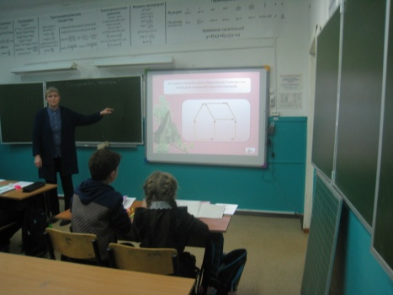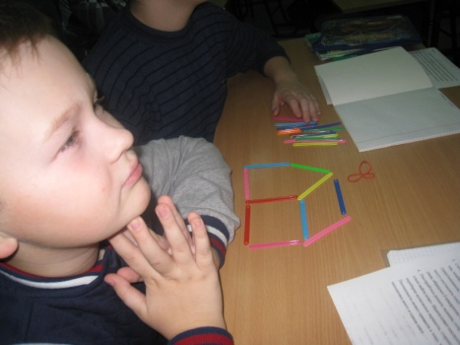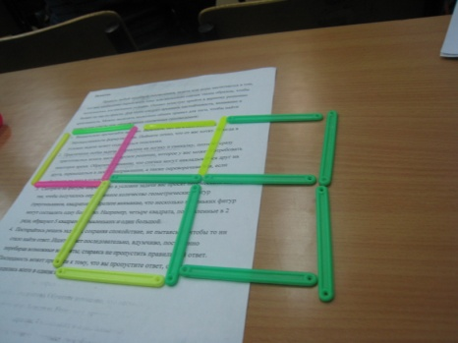
Открытое внеклассное мероприятие «Физико – математический БОЙ» общеинтеллектуальной направленности, 9-11 классы, (учителя: Махилёва Нина Петровна, Кузнецова Людмила Георгиевна). Девиз игры «Слеп физик без математики» (М.В.Ломоносов) дал общий настрой игре, т. е., что метапредметные результаты будут на базе нескольких предметов, математики и физики, но в процессе привлекались и поэтические странички, как, например, страничка А. С. Пушкина.
Разминка команд прошла быстро. Ребята показали знания как по математике, так и по физике.
А далее соревнования команд. У каждой команды свои болельщики, которые приносили баллы за правильные ответы. Интересные странички «Ученые математики и физики», вопросы практического характера, загадки, «найди ошибку» и др. Интеллектуальная игра способствовала общему развитию детей, закреплению и практическому использованию отдельных аспектов содержания учебных предметов: физики и математики.
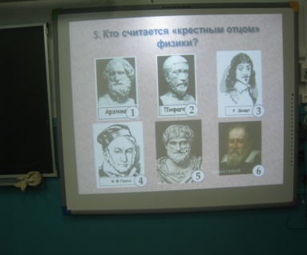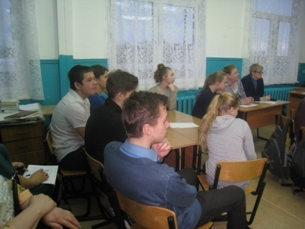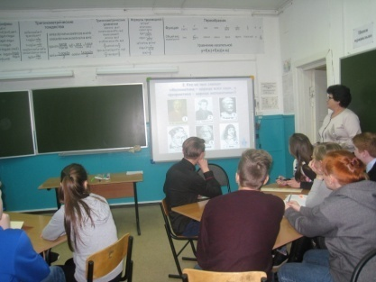

- Тема: «Проектная деятельность и практическое применение на уроках математики
В рамках реализации проекта «Сумпосадская средняя общеобразовательная школа – базовая школа Сумпосадской образовательной волости по реализации Концепции развития математического образования», согласно плану мероприятий Концепции развития математического образования в Беломорском муниципальном районе в 2015 – 2020 г.г.
Выступление «Проектная деятельность на уроках математики» Чернявской Анны Николаевны, учителя математики МОУ «Сумпосадская СОШ». Она отметила, что проектная деятельность на уроке – это повышение мотивации учащихся к изучению предмета. Выполнение проекта формирует УУД, самое главное – формирует опыт деятельности. Полученный результат учеником становится бесценным достижением, ибо он соединяет знания, умения и навыки воедино. Далее остановилась на классификации проектов по деятельности. Подробно освещены составные части учебного проекта, его структура.
В связи с тем, что в 7 классе появился новый предмет «геометрия», Анна Николаевна нацелила ребят на создание проекта, на поиск информации о происхождении треугольника и выяснилось, что это - древнейшая фигура, поэтому интерес, естественно, появился у ребят. Отсюда – тема, задачи, этапы учебного проекта, групповые задания, исследования ребят и подготовка к открытому уроку.
Далее Чернявская Анна Николаевна предложила открытый урок по геометрии, 7 класс, тема: «Треугольники. Признаки равенства треугольников», форма – защита проекта. Прозвучали выступления учащихся: историческая справка о равенстве двух треугольников, интересные факты (Бермудский, музыкальный, созвездие-треугольник, бильярдный треугольники и др.), буклеты, их виды, альбом готовых чертежей. Очень чётко прозвучало заключение, подведены итоги.

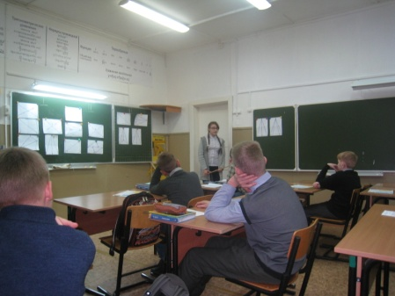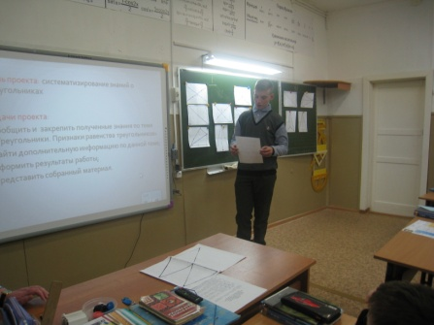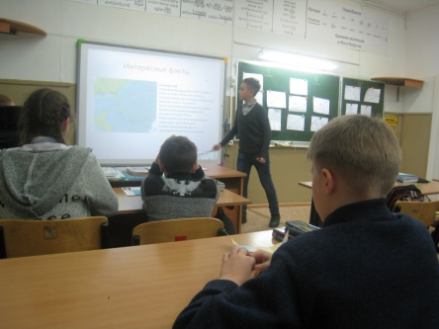
Коллеги отметили использование современных активных форм обучения, нестандартность урока, расширенный круг информации (историческая справка, Бермудский, музыкальный треугольник, созвездие треугольников и др.), умение учителя социализировать учащихся (публичные выступления ребят). Обращено внимание на уроке на изготовленный заранее буклет – продукт проекта, где очень уместный эпиграф «Вдохновение нужно в геометрии не меньше, чем в поэзии» (А. С. Пушкин), содержание буклета можно использовать ребятам при выполнении домашних заданий.
Коллеги обменялись опытом по применению проектной деятельности на уроках математики.

